
东 华 大 学

“思想道德与法治”课
社会实践报告书

序 号： 83
指导教师： 吴海婷
上课时间：星期 五 第 5、6 节
姓 名： 任伊宁
学 号： 241310224
成 绩：

项目A：阅读长篇小说《平凡的世界》（路遥），结合课程中人生观/理想信念/中国精神等内容，撰写读后感。（1000字左右）
读后感：
路遥先生在多处中国城乡实地考察，呕心沥血创作的《平凡的世界》，不仅全景式地表现中国当代城乡社会生活，刻画了当时社会各阶层众多普通人的形象，更是一部关于生命韧性与精神追求的深沉史诗。它以黄土高原上的双水村中的孙少安、孙少平兄弟为中心，深刻展现了在时代洪流与生活重压下，平凡个体如何凭借意志，理想和精神的力量实现人生追求。这部作品的影响经久不衰，为许多青年指引了道路，也为我们探讨人生观、理想信念、中国精神提供了依据。
书中令我最印象深刻的情节是对孙少平在黄原城建筑工地打工经历的描绘，也认为这是理解其人生观的关键所在。孙少安身形瘦弱，每天白天背负着沉重的石块，忍受着皮肉之苦与身份上的寝室，晚上则蜷缩在四处透风、蚊虫肆虐的简陋工棚里。然而，当工友们在沉沉睡去或消遣时，孙少平却在微弱的烛光下，如饥似渴地阅读着借来的书籍，他以读书作为他唯一的慰藉！

在初读到这一幕时，实是令我震撼。我看到了他强大的精神力量，即使已身处最底层，仍能保持自身的尊严，从未放弃对精神世界的探索和对更广阔人生的向往，即使身着破烂，环境脏乱，但我认为他读书时是高尚而优雅的。他深刻认识到了生活的艰辛，但他更明白，人不能仅仅为了生存而活着。这也让我想到一句很经典的名言，罗曼罗兰说“世上只有一种英雄主义，那就是在看清了生活的真相之后，依然热爱生活。”我认为孙少平就是一个不折不扣的英雄。
《平凡的世界》中，怀揣着“让家人吃饱穿暖，让乡亲们摆脱贫困”的理念的孙少安也展现出了强大的精神力量。从冒着巨大风险贷款开办砖厂，到遭遇技术失败和市场波动，甚至濒临破产的绝境，每一次打击都非常沉重。但孙少安始终没有放弃，他总能在一次次失败后振作自己，总结经验，重新开始。
失败谁都遇到过，大家也都知道要从失败中站起来从头开始。但实际上能在经历巨大挫折后，整理衣冠再出发的人其实少之又少。坚守内心信念，默默舔舐伤口，以惊人的毅力寻求东山再起，孙少安的事例也让我更加坚定了自己的精神力量，在遇到挫折时，我或许会想着他的经历重新振作。最后他的成功，实现了个人和家庭的富裕，还带领双水村走向新生，从草根阶层改变了自己的命运，这个结局也不像普通故事的好结局一样平淡或不切实际，我认为这是他应得的，也是鼓舞人心的。
书中人物的奋斗历程，无不浸染着艰苦奋斗、自强不息、坚韧不拔的中华民族优秀品质，这种在逆境中不屈不，在苦难中依然保持尊严和希望的精神力量，正是流淌在中华民族血脉中的坚韧基因。
路遥笔下的“平凡”，不是平庸，而是在认清生活本质后，依然选择以不屈的精神和踏实的奋斗去热爱它、改变它。书中人物不畏苦难，坚守内心，顽强不屈的精神是当代新青年在时代洪流中立足的根本，以不懈的奋斗在属于自己的“平凡的世界”里，创造无愧于时代、无愧于青春的“不平凡”价值，为实现民族复兴的伟大梦想贡献属于我们这一代人的坚实力量。
项目B：大学生“人工智能对话类APP”的使用现状、影响及引导策略研究——以上海地区高校大学生为例
项目报告书（可以插入图片）：
一、调研基本要求：设计问卷，调研至少100名上海大学生，充分考虑不同院校，年级，性别及专业等情况。
二、大学生“人工智能对话类APP”的使用现状：包括大学生对“人工智能对话类APP”的认知态度、经常使用的APP、使用频率、使用场景、使用目的、使用习惯等。
三、大学生使用“人工智能对话类APP”产生的影响：包括在心理健康、专业学习、创新能力培养、学术诚信、人工智能素养、隐私安全、日常生活、价值观等方面的积极和消极影响。
四、从教育引导、技术监管、心理辅导、能力培养等方面提出相应引导策略，帮助大学生正确使用AI工具。

项目C：参加一次志愿者活动或其他社会实践活动（200字左右）
项目名称：寒假招生宣讲
时间：2025.2.11
活动过程（插入图片）：
寒假期间，我积极参与了招生宣讲专项社会实践活动。活动前期，我与团队成员收集学校优势学科、特色专业、校园文化等招生资料，制作了PPT。
宣讲当天，我们走进母校上海市川沙中学，与学弟学妹们热情交流。在班级宣讲中，我以自身经历为切入点，生动介绍大学生活的丰富多彩，分享专业学习的心得与收获。同时，通过播放学校宣传片、展示校园活动照片、分发宣传手册等资料让学弟学妹们更直观地感受东华大学的魅力。​
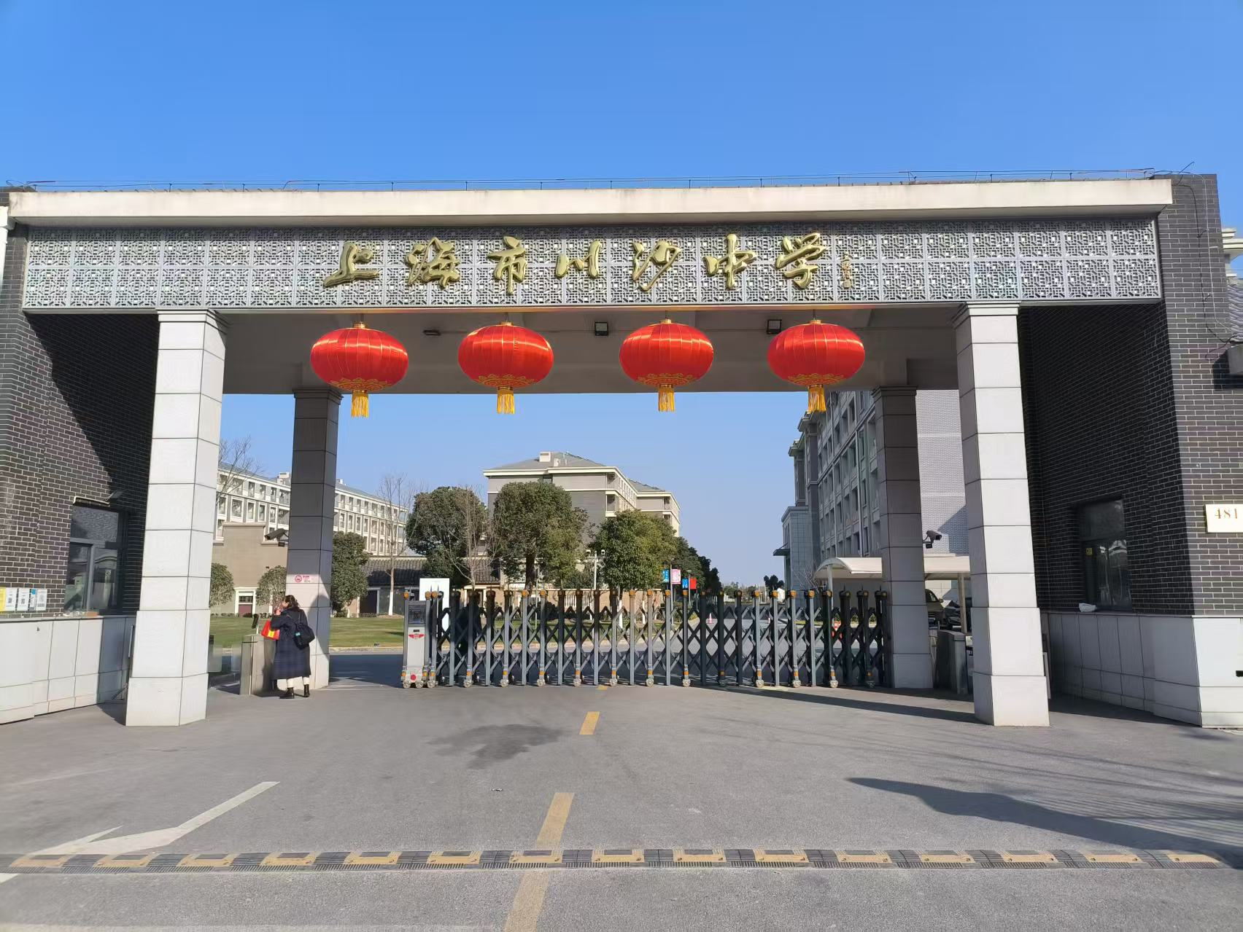
这次实践活动让我深刻体会到传递知识与经验的意义，增强了社会责任感与使命感。

